Nb252纳米抗体BL21表达优化阶段报告
  - 报告期：2026-W31–W34｜面向导师与合作者

当前版本聚焦表达量优化：冻结实验界面、避开天然保守位点、仅交付单突假设。

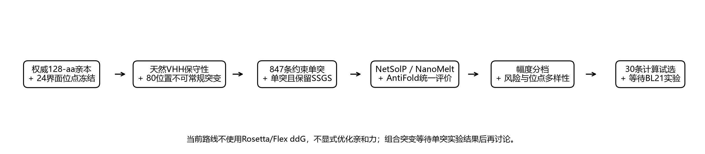
图1 当前项目路线。亲和力/Rosetta路线已经退出当前候选生成与排序。
版本日期：2026-08-20

执行摘要
- 目标：在不突变实验界面、关键保守位点、二硫键Cys22/Cys95及末端SSGS的前提下，提出30条Nb252单突序列用于BL21表达实验。
- 设计空间：天然VHH保守性和结构保护规则联合冻结80个reported positions；47个常规可扫位置产生846条非Cys单突，另加Q5V共识回变，共847条。
- 工具：NetSolP提供S/U，NanoMelt提供预测表观Tm，AntiFold提供结构条件下的逐位点氨基酸兼容性。三者均是预测信号，不等同于实测产量。
- 筛选：原始小数保留用于追溯，但候选选择只使用预定义幅度档位。847条中40条进入幅度短名单，排除2条序列风险和2条多重中等恶化后得到36条规则候选；另加入T99F稳定词假设对照，形成37条可选池，最终试选30条、候补7条。
- 当前结论：30条仍是计算试选而非最终实验释放。F30（9条）、Q1（5条）和T27（4条）存在明显位点集中，需由项目负责人确认是否接受该探索密度。
- 实验建议：与Nb252 WT同批表达，至少3个生物重复；以mg/L产量为主终点，同时记录可溶/总表达比例及纯化回收。单突数据返回后再决定组合突变。

当前试选面板概览
项目 | 结果
候选形式 | 30条单氨基酸替换；均为128 aa并保留末端SSGS
候选构成 | 26条严格核心 + 3条受控权衡 + 1条稳定词探索（T99F）
位点覆盖 | 13个reported positions；CDR 19条，FR 11条
AntiFold证据 | 24条实验复合物视图；6条实验缺失坐标位置使用独立AF3 VHH-only回退
释放状态 | 待用户/导师复核，尚未称为最终实验面板

1. 项目目标与路线调整
项目最初同时讨论亲和力、稳定性和表达量，但与导师讨论后，当前目标收敛为Nb252在BL21体系中的表达量优化。此前亲和力扫描、Rosetta/Flex ddG和双突组合工作只保留为历史技术探索，不再参与本轮候选的生成、过滤、排序或解释。

1.1 当前设计原则
- 实验结构中定义的全部VHH界面残基冻结，不再以预测亲和力改善为理由开放。
- 不把FR与CDR机械划分为表达区和结合区；只要不属于硬冻结集合，FR/CDR均可被评价。
- 最终实验阶段先测试单突；任何组合突变均等待单突实验结果。
- 工具信号以互补证据和风险约束使用，不以简单加权总分或微小小数差异驱动选择。

图2 当前有效路线及阶段边界。

2. 权威输入与结构保护边界
设计亲本为合作者确认的128-aa Nb252完整reported sequence。末端SSGS不是linker，是构建体组成部分，reported positions 125–128在所有候选中保持不变。实验复合物NK2R–Nb252是结合姿态和界面保护的主要结构证据；AF3 VHH仅补充实验未建模区的预测视图。
输入/证据 | 本项目用途 | 不能据此声称
Nb252 128-aa亲本 | 定义WT、候选序列与末端SSGS | 不能自行裁剪或改写构建体
实验NK2R–Nb252复合物 | 界面保护、实验坐标可评价范围 | 界面残基不是能量热点排名
AF3 VHH预测 | 实验缺失区的独立结构兼容性参考 | 不能替代实验CDR3或受体接触
47条BL21产量序列 | 验证预测指标是否与产量有关 | 不能训练高容量、可外推的表达模型

2.1 不可突变集合
- 24个实验界面残基：由严格<4.0 Å聚合物重原子中心距离定义复现。
- 54个Nb252自身等于天然优势残基的高置信保守位点。
- Cys22/Cys95、末端SSGS以及其他合同规定的不可变位置。
- Q5不称为亲本保守位点：天然共识为V，因此只开放Q5V共识回变。
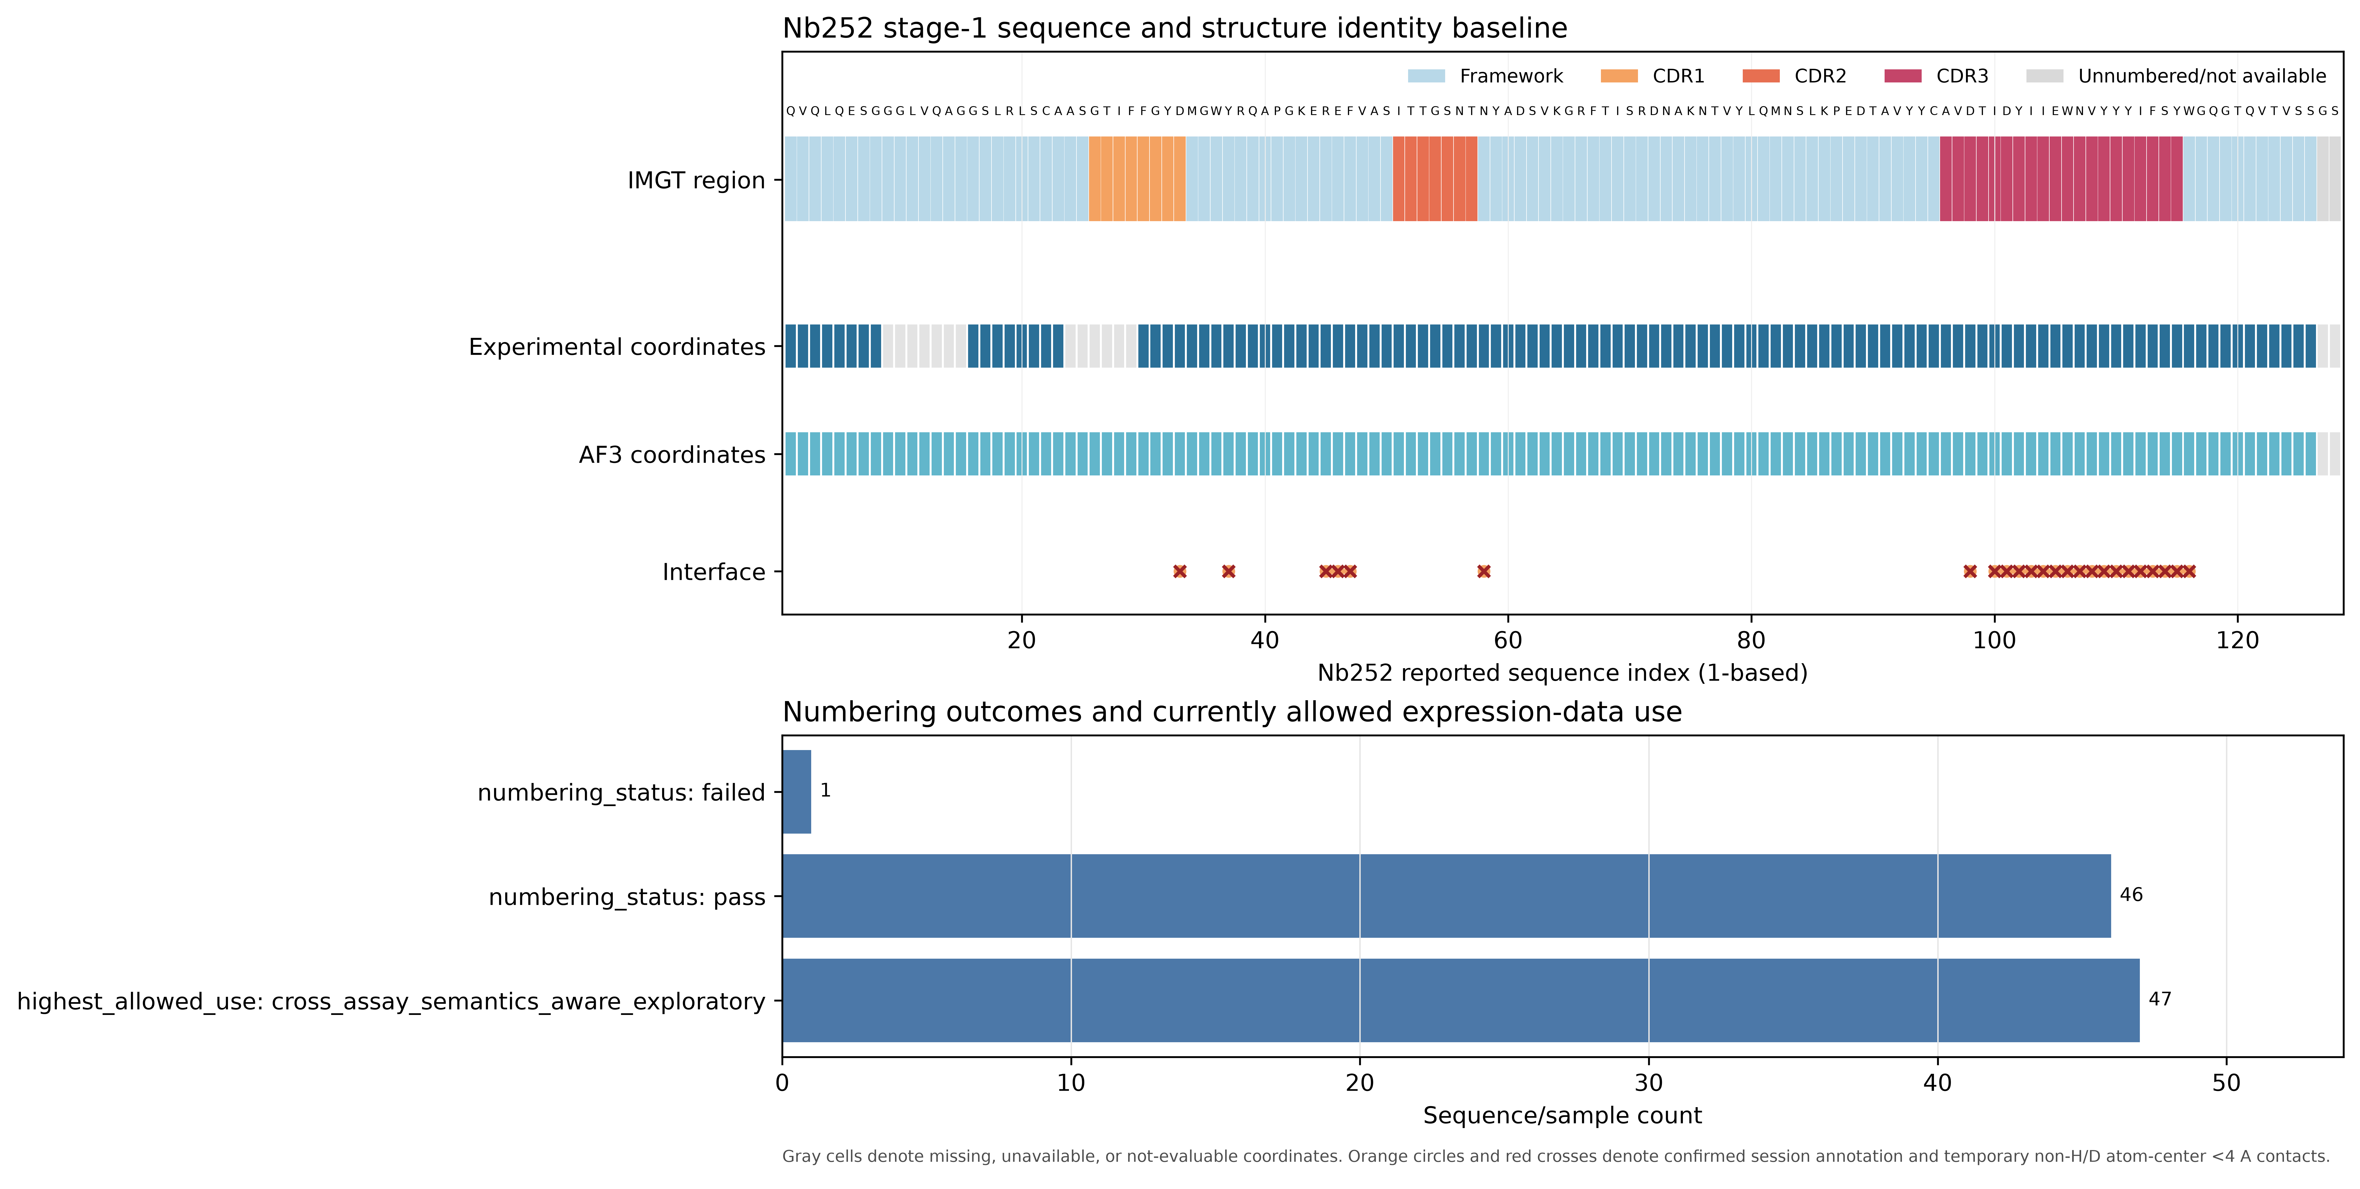
图3 序列、实验坐标覆盖、AF3坐标覆盖及实验界面位置基线。灰色代表实验坐标不可评价，不等同于序列缺失。

3. 天然VHH保守性与可变位置
保守性参考采用TNP论文公开的4,059条非冗余天然VHH序列。经ANARCII/IMGT编号与完整性审核，4,057条通过；先按完整IMGT域90% identity去冗余得到3,784个有效簇，再按framework-only identity和coverage定义Nb252邻域。邻域包含1,564条序列、1,532个有效簇。按簇等权，避免大量近重复序列放大某一克隆家族。

3.1 高置信保守位点的定义
- 邻域优势残基频率≥0.90、位置覆盖率≥0.80、有效簇数≥50。
- 全局与邻域优势残基一致，且全局优势频率≥0.80。
- 只有当Nb252自身残基等于该共同优势残基时，才因天然保守性完全冻结。
- 满足统计保守性但Nb252偏离共识的位置不任意开放；仅允许共识回变。
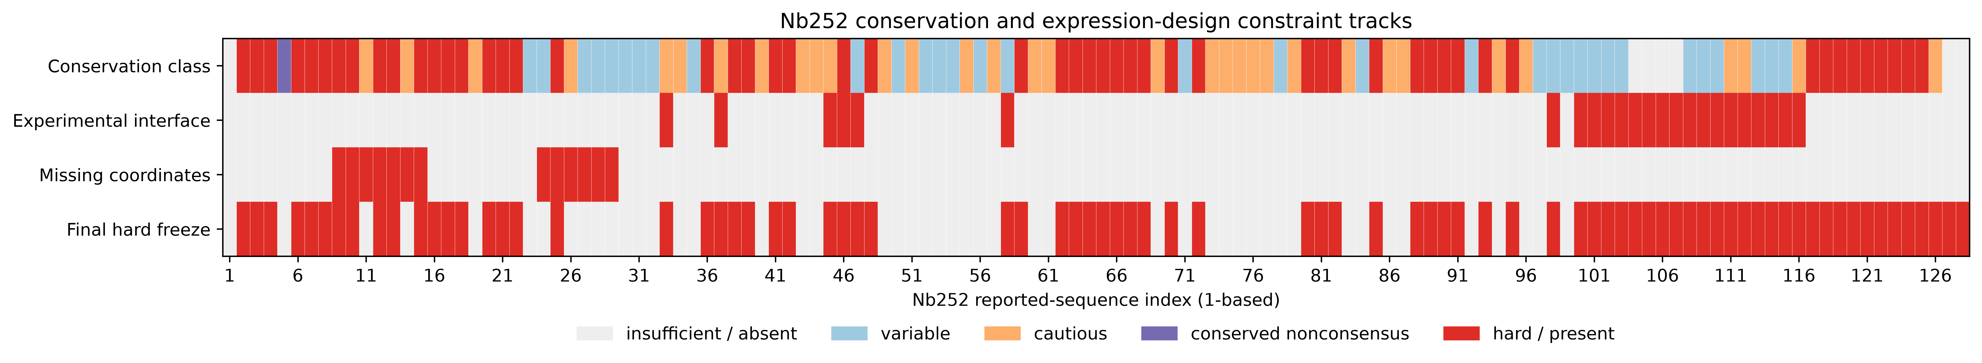
图4 Nb252天然保守性与设计约束轨道。硬保守、界面、二硫键和末端构成设计禁区。

3.2 序列Logo提供的两类参照
天然邻域Logo反映经过簇权重校正的Nb252邻近VHH序列规律；项目47条表达序列Logo反映现有样本集合内部的残基分布。后者不能替代天然保守性合同，因为样本来源、构建体范围和序列完整性并不完全一致，且样本量较小。

图5 Nb252天然邻域序列Logo，按IMGT FR/CDR区域标注。

图6 项目47条表达序列中的可编号H链Logo，仅用于描述项目样本序列空间。

4. 847条约束单突空间
约束合并后，128个reported positions中80个不可常规突变。其余47个位置对除Cys外的19种替换进行完整枚举，共846条；加上Q5V共识回变，总计847条。每条候选均为唯一单突、长度128 aa、保留末端SSGS、不引入新Cys。
步骤 | 数量 | 说明
reported positions | 128 | 权威亲本序列索引
联合冻结位置 | 80 | 界面、天然保守、二硫键、末端及合同保护
常规可扫描位置 | 47 | 每个位置19种非Cys替换
常规单突 | 846 | 47×19，全部为单突
共识回变 | 1 | Q5V，仅此一条
完整评价空间 | 847 | 进入统一性质计算，不是最终候选数

4.1 为什么不先按FR/CDR切割
表达量可能同时受表面电荷、疏水性、局部构象稳定和折叠兼容性影响，这些因素跨越FR/CDR边界。因此本轮只使用结构界面和保守性作为硬约束；其余可变位置统一进入同一性质评价框架。
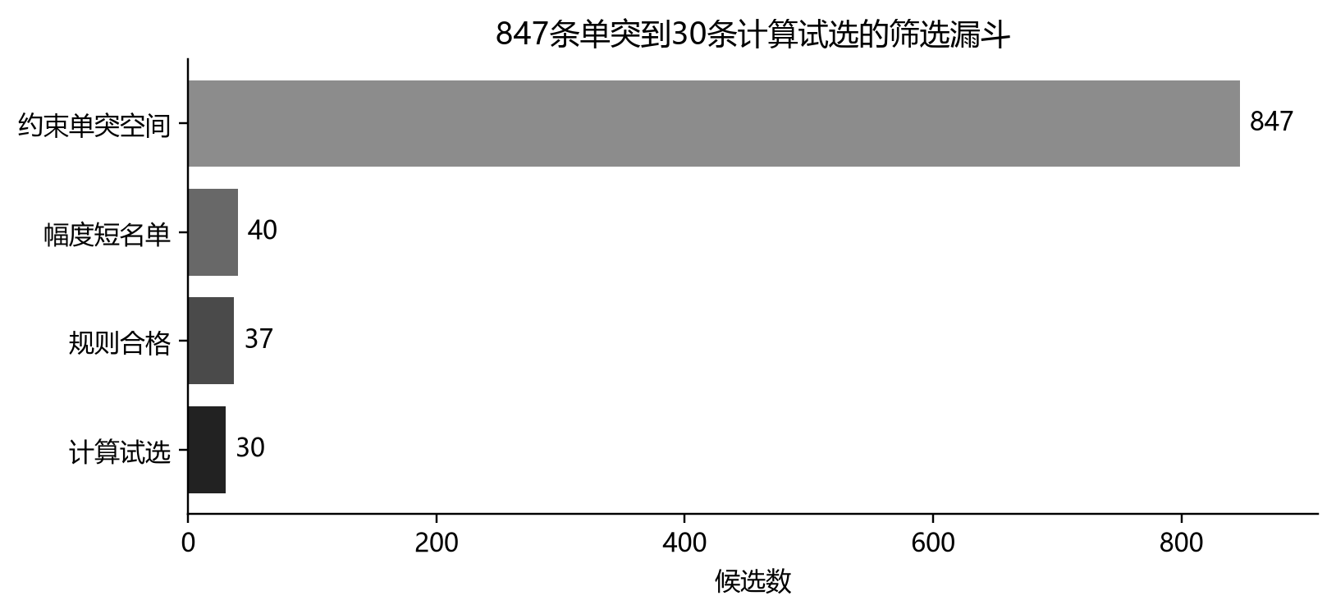
图7 完整约束空间到计算试选的数量漏斗。

5. 工具选择与证据角色
47条序列的BL21产量数据用于判断工具指标是否具备项目内解释价值。验证同时查看连续关联和预设方向下的样本外分类表现；没有任何工具被证明可直接预测未测Nb252突变体的mg/L产量。
工具/指标 | 含义与方向 | 当前证据角色
NetSolP S | 预测solubility；越高通常越有利 | 有限产量关联；作为可溶性软偏好
NetSolP U | 模型定义的usability；0–1，越高通常越有利 | 与S同属一个模型家族，不重复计票
NanoMelt Tm | 预测表观熔解温度（°C）；越高通常代表更稳定 | 作为稳定性约束，不称为产量排序器
AntiFold ΔlogP | 结构条件下突变残基相对WT的对数概率变化；越高越兼容 | 实验复合物视图优先；实验缺失位置用独立AF3 VHH-only回退
稳定词 | 简并字母表下新增连续片段 | 未验证为产量指标，仅保留一个探索对照T99F

5.1 已测试但未进入当前排序的工具
RP3Net与PLM_Sol已在47条数据上完成验证，但未达到预先设定的独立、稳定、样本外信息要求；TNP和nanoBERT也不在当前精简工具集。它们不参与本轮847条候选的排序或候选解释。

5.2 幅度分档而非小数排序
- 保留所有原始S/U/Tm/AntiFold数值，但先映射为强有利、中等有利、弱/近中性、中等不利、强不利。
- 同一档内的小数差异不用于决定先后，避免模型噪声和微小波动主导候选。
- NetSolP S与U计作一个预测家族；AntiFold与NanoMelt分别代表结构兼容性与稳定性。

6. 847条候选的统一性质评价
NetSolP和NanoMelt覆盖全部847条。AntiFold中，721条候选所在位置在实验VHH复合物坐标中可评价，优先使用实验复合物视图；126条位于实验结构缺失区，保持实验视图not_evaluable，并单独使用AF3 VHH-only结果作为回退。两种来源在图表和候选清单中明确区分。
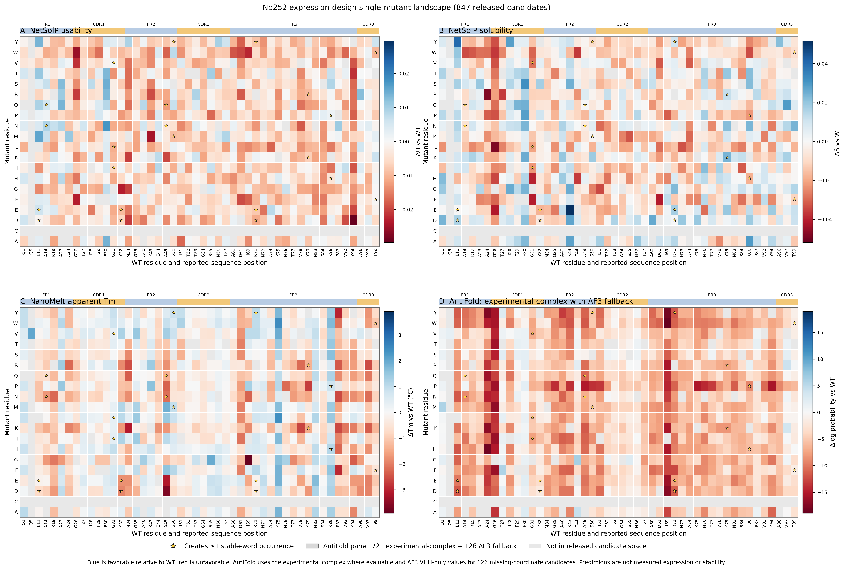
图8 847条约束单突的四指标热图。AntiFold面板中126条实验坐标不可评价项以AF3 VHH-only结果补充并保留来源标记。
热图显示，大多数单突的NetSolP S/U和NanoMelt Tm变化很小。当前流程因此不把极小变化解释为真实改善；只有达到预定义中等或强幅度时才形成主要入选证据。

6.1 指标之间的关系
NetSolP S/U、NanoMelt Tm和AntiFold ΔlogP描述不同方面，并不要求同步变化。散点图用于识别明显权衡、孤立极端值和实验坐标缺失位置，而不是拟合一条统一最优线。
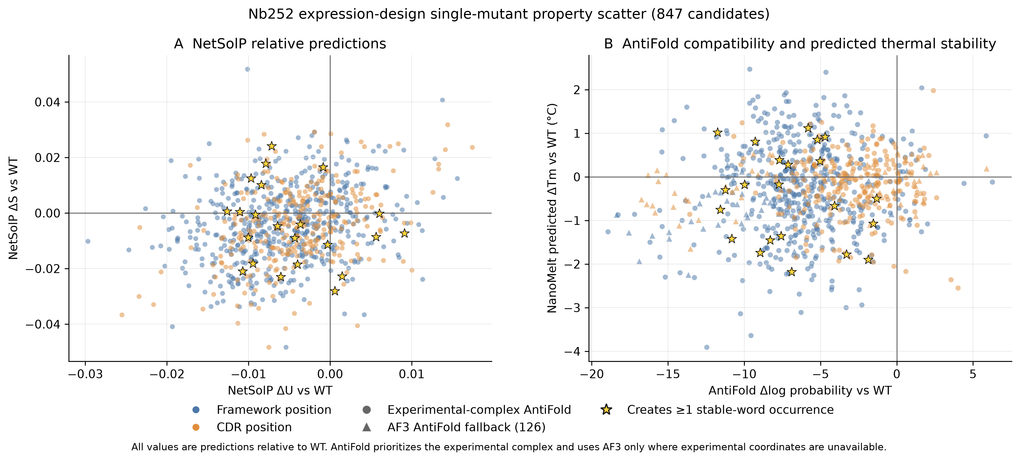
图9 四指标关键组合散点图。点形区分AntiFold实验复合物视图与AF3-only回退；星号标记稳定词新增。

6.2 稳定词作为探索性软偏好
1,336条稳定词按固定12符号简并字母表进行大小写敏感、允许重叠的精确连续子串匹配。847条单突中22条新增24个命中，825条不变，没有减少项。但在47条产量数据中，稳定词特征未显示稳定正相关或可靠分类能力，因此不作为硬筛选器，只保留T99F用于实验检验该假设。

7. 从847条到30条：幅度分档筛选
筛选先看幅度和风险，再看位点与机制多样性。847条中40条满足“无明显恶化且至少一个预测家族达到中等改善”。其中2条引入明确序列风险，2条同时出现两个中等不利指标，均不进入可释放池。剩余36条由26条严格核心和10条受控权衡组成；另将不在40条短名单中的T99F作为稳定词探索例外加入，形成37条可供试选，最终选择30条、保留7条候补。
阶段 | 数量 | 判定
完整约束空间 | 847 | 全部满足序列与硬约束
幅度短名单 | 40 | 至少一个中等/强改善，且无明显恶化
规则合格 | 36 | 排除2条序列风险和2条多重中等不利
探索例外 | 1 | T99F新增稳定词；仅弱/近中性性质证据
计算试选 | 30 | 26严格核心 + 3受控权衡 + T99F
候补 | 7 | 受控权衡备选

图10 当前30条计算试选：漏斗、位点分布和四指标幅度档位。空心三角表示AntiFold采用AF3-only回退；金色星号表示T99F稳定词探索候选。

8. 当前30条计算试选
30条覆盖13个位置，分为A–E五类。A/B/C为严格核心，D为受控权衡，E为稳定词探索。下表给出简要入选逻辑；完整序列与原始预测值见交付FASTA、CSV和附录。
序 | 单突 | 区段 | 层 | AntiFold来源 | 主要入选理由
1 | Q5V | FR1 | A | 实验复合物 | 至少两个预测家族达到中等/强改善，且无中等以上恶化
2 | F30S | CDR1 | A | 实验复合物 | 至少两个预测家族达到中等/强改善，且无中等以上恶化
3 | S55G | CDR2 | A | 实验复合物 | 至少两个预测家族达到中等/强改善，且无中等以上恶化
4 | F30A | CDR1 | A | 实验复合物 | 至少两个预测家族达到中等/强改善，且无中等以上恶化
5 | F30R | CDR1 | A | 实验复合物 | 至少两个预测家族达到中等/强改善，且无中等以上恶化
6 | E44A | FR2 | B | 实验复合物 | 一个预测家族强改善，其余指标未出现明确恶化
7 | E44G | FR2 | B | 实验复合物 | 一个预测家族强改善，其余指标未出现明确恶化
8 | Q1M | FR1 | B | 实验复合物 | 一个预测家族强改善，其余指标未出现明确恶化
9 | F30N | CDR1 | B | 实验复合物 | 一个预测家族强改善，其余指标未出现明确恶化
10 | T27F | CDR1 | B | AF3单体回退 | 一个预测家族强改善，其余指标未出现明确恶化

8. 当前30条计算试选（续：11–20）
序 | 单突 | 区段 | 层 | AntiFold来源 | 主要入选理由
11 | Q1A | FR1 | C | 实验复合物 | 一个预测家族中等改善，其余指标整体可接受
12 | Q1D | FR1 | C | 实验复合物 | 一个预测家族中等改善，其余指标整体可接受
13 | Q1G | FR1 | C | 实验复合物 | 一个预测家族中等改善，其余指标整体可接受
14 | Q1H | FR1 | C | 实验复合物 | 一个预测家族中等改善，其余指标整体可接受
15 | F30E | CDR1 | C | 实验复合物 | 一个预测家族中等改善，其余指标整体可接受
16 | F30K | CDR1 | C | 实验复合物 | 一个预测家族中等改善，其余指标整体可接受
17 | F30Q | CDR1 | C | 实验复合物 | 一个预测家族中等改善，其余指标整体可接受
18 | F30T | CDR1 | C | 实验复合物 | 一个预测家族中等改善，其余指标整体可接受
19 | K86R | FR3 | C | 实验复合物 | 一个预测家族中等改善，其余指标整体可接受
20 | V97S | CDR3 | C | 实验复合物 | 一个预测家族中等改善，其余指标整体可接受

8. 当前30条计算试选（续：21–30）
序 | 单突 | 区段 | 层 | AntiFold来源 | 主要入选理由
21 | F30D | CDR1 | C | 实验复合物 | 一个预测家族中等改善，其余指标整体可接受
22 | T27D | CDR1 | C | AF3单体回退 | 一个预测家族中等改善，其余指标整体可接受
23 | T27S | CDR1 | C | AF3单体回退 | 一个预测家族中等改善，其余指标整体可接受
24 | T27Y | CDR1 | C | AF3单体回退 | 一个预测家族中等改善，其余指标整体可接受
25 | F29S | CDR1 | C | AF3单体回退 | 一个预测家族中等改善，其余指标整体可接受
26 | F29T | CDR1 | C | AF3单体回退 | 一个预测家族中等改善，其余指标整体可接受
27 | A23S | FR1 | D | 实验复合物 | 存在单项中等恶化，但有独立中等改善并保留机制多样性
28 | Y32L | CDR1 | D | 实验复合物 | 存在单项中等恶化，但有独立中等改善并保留机制多样性
29 | P87T | FR3 | D | 实验复合物 | 存在单项中等恶化，但有独立中等改善并保留机制多样性
30 | T99F | CDR3 | E | 实验复合物 | 稳定词新增假设对照；四项性质仅弱/近中性证据

9. 位点集中、风险与不确定性
观察 | 当前解释 | 需要的决策/实验
F30占9条 | 该位置在NetSolP/AntiFold中出现较多可接受替换，规则筛选自然集中 | 确认是否接受同一位点的广泛替换探索；若实验容量有限，可保留化学性质差异最大的子集
Q1占5条 | N端替换主要由单一预测家族支持 | 关注起始端加工及表达构建体上下文，实验中保持同一载体和标签
T27占4条、F29占2条 | 实验结构缺失，AntiFold使用AF3-only回退 | 解释时降低结构证据等级；不可称为实验复合物支持
T99F稳定词探索 | 新增长度5稳定词，但四项性质无中等改善 | 作为机制对照，不与A–C层等价
工具与产量相关有限 | 预测可减少明显风险，但不能保证mg/L提高 | WT同批、多重复、保留全部阴性/中性结果

9.1 风险控制
- 所有30条均未触碰界面、硬保守位置、Cys22/Cys95和末端SSGS，也未引入新Cys。
- 筛选检查新Pro、局部疏水/电荷变化、N-糖基化、脱酰胺/异构化和氧化易感残基等序列风险。
- 受控权衡候选最多允许单项中等不利；同时出现两个中等不利的候选不进入面板。
- AntiFold回退只补充结构兼容性参考，不把实验缺失区转化为实验可评价区。

10. 下一步实验与决策计划

10.1 面板释放前复核
- 确认30条中F30/Q1/T27的位点集中度是否符合本轮探索目的。
- 确认3条受控权衡和T99F探索对照是否占用实验名额；必要时从7条候补中一对一替换。
- 冻结最终FASTA版本后，不再因同档内小数差异调整顺序。

10.2 BL21表达实验
- WT与30条单突使用相同载体、信号肽、标签、诱导、培养、裂解、纯化和定量流程。
- 建议至少3个独立生物重复；主终点为纯化后mg/L产量，并记录总表达、可溶上清、沉淀与纯化回收。
- 预先定义成功标准，例如相对WT提高幅度、重复一致性和不低于WT的可溶比例。
- 保留全部阴性、中性和失败结果，用于下一轮局部规则更新。

10.3 组合突变的阶段门
本轮不生成或提交组合突变。只有当两个或多个单突在相同实验条件下分别显示可重复改善，且无明显共同风险时，才进入组合设计；组合后需要重新评价NetSolP、NanoMelt和AntiFold，并重新检查界面/保守/末端合同。
阶段门 | 当前状态
结构与界面身份 | 通过
天然VHH保守性合同 | 通过
847条单突性质矩阵 | 通过
30条计算试选 | 已生成，待人工复核
最终实验面板释放 | 未通过
组合突变设计 | 阻断，等待单突实验

附录A 30条试选的原始变化值
下表保留原始模型变化值用于追溯。候选选择采用幅度档位，表内小数不用于同档内精细排序。AntiFold ΔlogP为突变残基相对WT的对数概率变化；正值为预测兼容性提高。
单突 | 区段 | ΔU | ΔS | ΔTm °C | AntiFold ΔlogP | 稳定词 | 层
Q5V | FR1 | -0.003 | 0.001 | 2.04 | 1.638 | unchanged | A
F30S | CDR1 | 0.014 | 0.032 | -0.51 | 1.824 | unchanged | A
S55G | CDR2 | 0.005 | -0.005 | 1.98 | 2.403 | unchanged | A
F30A | CDR1 | 0.014 | 0.023 | -0.48 | 2.613 | unchanged | A
F30R | CDR1 | 0.013 | 0.016 | 0.66 | 1.797 | unchanged | A
E44A | FR2 | -0.005 | 0.004 | -0.15 | 4.411 | unchanged | B
E44G | FR2 | -0.004 | -0.007 | -0.12 | 6.271 | unchanged | B
Q1M | FR1 | -0.001 | -0.003 | 0.94 | 5.863 | unchanged | B
F30N | CDR1 | 0.017 | 0.024 | -0.13 | 0.090 | unchanged | B
T27F | CDR1 | 0.001 | -0.015 | 0.19 | 5.893 | unchanged | B

附录A（续：11–20）
单突 | 区段 | ΔU | ΔS | ΔTm °C | AntiFold ΔlogP | 稳定词 | 层
Q1A | FR1 | -0.007 | -0.009 | 1.05 | 1.017 | unchanged | C
Q1D | FR1 | 0.006 | 0.024 | 0.12 | 0.410 | unchanged | C
Q1G | FR1 | -0.001 | 0.019 | 0.17 | 1.879 | unchanged | C
Q1H | FR1 | 0.005 | 0.022 | 0.84 | -0.363 | unchanged | C
F30E | CDR1 | -0.001 | 0.013 | 0.49 | 2.106 | unchanged | C
F30K | CDR1 | 0.004 | 0.026 | -0.02 | 0.603 | unchanged | C
F30Q | CDR1 | 0.008 | 0.025 | -0.10 | -0.041 | unchanged | C
F30T | CDR1 | 0.013 | 0.018 | -0.43 | 1.290 | unchanged | C
K86R | FR3 | 0.001 | -0.003 | 0.61 | 1.529 | unchanged | C
V97S | CDR3 | -0.004 | 0.005 | -0.62 | 1.782 | unchanged | C

附录A（续：21–30）
单突 | 区段 | ΔU | ΔS | ΔTm °C | AntiFold ΔlogP | 稳定词 | 层
F30D | CDR1 | 0.001 | 0.022 | 0.45 | 1.420 | unchanged | C
T27D | CDR1 | -0.002 | 0.007 | 0.24 | 1.748 | unchanged | C
T27S | CDR1 | -0.003 | -0.003 | 0.08 | 2.209 | unchanged | C
T27Y | CDR1 | -0.003 | -0.013 | 0.10 | 2.610 | unchanged | C
F29S | CDR1 | -0.004 | 0.006 | -0.57 | 1.734 | unchanged | C
F29T | CDR1 | 0.003 | 0.015 | -0.37 | 1.596 | unchanged | C
A23S | FR1 | 0.013 | 0.020 | 0.40 | -2.333 | unchanged | D
Y32L | CDR1 | -0.004 | -0.004 | 1.05 | -1.539 | unchanged | D
P87T | FR3 | -0.002 | 0.005 | -1.26 | 1.619 | unchanged | D
T99F | CDR3 | -0.000 | -0.011 | -0.50 | -1.335 | gain_only | E

附录B 7条候补
单突 | 区段 | ΔU | ΔS | ΔTm °C | AntiFold ΔlogP | 候补理由
Y32M | CDR1 | -0.004 | -0.004 | 1.17 | -1.558 | 受控权衡；用于替换位点集中或探索名额
S55T | CDR2 | 0.010 | -0.021 | -0.45 | -0.677 | 受控权衡；用于替换位点集中或探索名额
K86Q | FR3 | -0.000 | -0.017 | 1.20 | -2.572 | 受控权衡；用于替换位点集中或探索名额
F29Q | CDR1 | 0.004 | 0.024 | -0.19 | -1.724 | 受控权衡；用于替换位点集中或探索名额
T27L | CDR1 | 0.002 | -0.026 | 0.50 | 1.696 | 受控权衡；用于替换位点集中或探索名额
F30G | CDR1 | 0.007 | 0.024 | -1.11 | 1.337 | 受控权衡；用于替换位点集中或探索名额
T99N | CDR3 | -0.001 | 0.024 | -0.88 | -2.246 | 受控权衡；用于替换位点集中或探索名额

附录C 术语边界
- 计算试选：通过当前计算规则、推荐进入人工复核的实验假设。
- 最终实验面板：经项目负责人确认并冻结用于实际构建/表达的序列集合。当前尚未达到该状态。
- 预测改善：模型输出方向有利，不等同于实测产量、溶解度、Tm或亲和力提高。
- AF3-only回退：实验坐标缺失位置的独立预测结构参考，不是实验复合物证据。
- 稳定词探索：用户指定的可解释软偏好，尚未被47条产量数据验证。

